АУЕЛЬБЕКОВА Актолкын Жумашовна,
Зоя Космодемьянская атындағы №23 мектеп-лицейінің бастауыш сынып мұғалімі.
Шымкент қаласы

ӨРНЕКТЕРДЕГІ АМАЛДАРДЫҢ ОРЫНДАЛУ РЕТІ

Оқу бағдарламасына сәйкес оқыту мақсаты: |  | 2.2.1.1. Санды және әріпті өрнектерді(көбейтінді, бөлінді)/теңдіктер мен теңсіздіктерді ажырату,құрастыру,жазужәнеоқу.
Сабақтың мақсаты |  | Санды өрнектерді (қосынды, айырма, көбейтінді, бөлінді) ажыратады, өрнектердегі амалдардың орындалу ретін анықтау ережесін түсінеді, қолданады.
Құндылықтар |  | Талап: білімді, ізденімпаз ұрпақ.
Сабақтың барысы
Сабақтың кезеңі/  уақыты | Педагогтің әрекеті |  | Оқушының әрекеті | Бағалау | Ресурстар
Сабақтың басы  5 минут  Өткенді пысықтау  5 минут  Сабақ  тың ортасы  20 минут  Сергіту сәті  2 минут  Сабақты қорыту  8минут  Кері байланыс  5 минут | Психологиялық ахуал қалыптастыру    Өткенді пысықтау «Көгершіннен хат»  Сұрақ-жауап  Жаңа тақырып  1-тапсырма  Өрнектердегі амалдардың орындалу ретіне қара  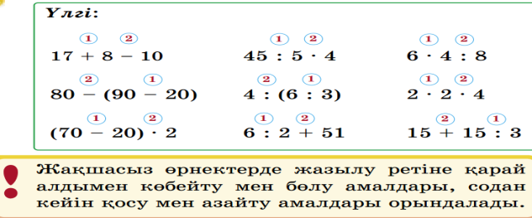  2-тапсырма  Зерттеу. Амалдардың орындалу ретін анықта. Өрнектердің мәнін тап.  10-18:6=10-3=7  2+8:4=2+2=4  21:(26-19)=21:7=3  25-5*4=25-20=5  ЕБҚ және ЕҚБ  3-тапсырма  Амалдарды орында  400-100+200=500  6:(18:6)=1  9*2:3=6  (800+100)-600=300  27:3*3=27  4*5:5=4  Жұптық жұмыс  4-тапсырма  Теңдіктер тура болатындай етіп жақшалар қой  (10-2):2=4 25+10:5=27 12:(3+3)=2  Жұптық жұмыс  5-тапсырма  Қабырғаларының ұзындығы 6 см және 3 см болатын тік төртбұрыш сыз.  6-тапсырма  Өрнектерді салыстыр  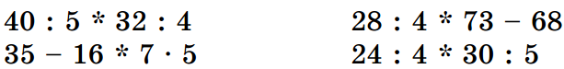  7-тапсырма  Есепті шығар  1 күнде – 4 құты  3 күнде – ? құты  Ш.: 4 * 3 = 12  Ж.: 3 күнде 12 құты дәрумен сатылды.  9-тапсырма  Суретке Қара  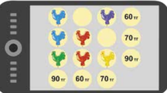  Кәмпиттердің бағасын анықта. қызыл– 30 тг; көк– 40 тг; күлгін – 20 тг; жасыл– 10 тг; сары  – 50 тг.  -Кәмпиттердің денсаулыққа пайдасы бар ма?  Үй жұмысы  8-тапсырма  Амалдардың орындалу ретін анықта. Өрнектердің мәнін тап  5*3:3=15:3=5  27:3*4=5*4=20  (8+4):3=12:3=4  36:(56-52)=36:4=9  Кері байланыс  Смайликтер |  | Сенімділік тренинг  Өткенді пысықтайды  Тапсырмалар  ды орындайды  Өрнектердің мәнін табады  Амалдарды орындайды  Тапсырманы орындайды  Жаттығу орындайды  Тапсырманы орындайды  Өрнектерді салыстырады  Есепті шығарады  Шығармашы  лық тапсырма орындайды  Амалдарды орындайды  Кері байланыс жасайды | Оқушылар өзінің ерекше қабілетін айтады  Дескриптор:  Көбейту кестесін біледі-1б  ҚБ:  «Бағалау парағы» әдісі  Дескриптор.  Өрнектердегі амалдардың орындалу ретін біледі-1б  Дескриптор:  Амалдардың орындалу ретін анықтайды-1б Өрнектердің мәнін табады-1б  Дескриптор:  Амалдарды орындайды-1б  Дескриптор:  Теңдіктер тура болатындай етіп жақшалар қояды-1б  Дескриптор:  Қабырғаларының ұзындығы 6 см және 3 см болатын тік төртбұрыш сызады-1б  Дескриптор:  Өрнектерді салыстырады-1б  Дескриптор:  Есепті шығарады-1  Дескриптор:  Кәмпиттердің бағасын анықтайды-1б  Дескриптор:  Амалдардың орындалу ретін анықтайды-1б Өрнектердің мәнін табады-1б  «Смайлик» әдісі | Заттар  Көбейту кестесі  Жұмыс дәптері  Оқулық  Оқулық  Жұмыс дәптері  Сызғыш  Оқулық  Жұмыс дәптері  Оқулық  Оқулық  Кері байланыс тақтасы

